课程实验报告
课程名称 | 《大数据处理技术》 | 班级 | 软件213 | 实验日期 | 2023.10.12
姓名 | 白鹏飞 | 学号 | 202111050676 | 实验成绩
实验名称 | 实验1：numpy模块的应用
实  验  目  的  及  要  求 | 掌握利用numpy模块进行数据处理的方法
实  验  环  境 | 操作系统:Win 7或以上版本  语言版本：Python 3.x  开发工具：Jupyter Notebook或PyCharm Community
实  验  内  容 | -创建15行27列的随机二维数组（矩阵）X和Y；  -输出第12行的元素；  -输出第8列的元素；  -输出第5行第10列的元素；  -输出数组的维数；  -输出数组的行列数；  -输出数组的元素的个数；  -改变数组的形状为45行1列；  -改变数组的形态为5行6列，输出损失掉的数据；  -从垂直方向堆叠X和Y；  -从水平方向堆叠X和Y；  -计算并输出X、Y对应元素的+、-、*、/等运算结果；  -计算并输出X、Y垂直、水平方向上的最大值、最小值、标准差、方差等信息；  -对X、Y中的数据分别进行正排序和逆排序；  -已知方程组  31x+48y=100  15x-17y=23  利用numpy模块中的函数求解该方程组。  -利用常用的随机分布函数生成数据，并绘图显示。
算  法  描  述  及  实  验  步  骤 | （用自然语言或算法流程图的形式表达算法设计思想与算法实现步骤，注意不是贴源代码，建议百度搜索算法描述方法）  使用Numpy模块的random函数生成指定形状的随机二维数组。  利用数组索引访问特定行、列或元素。  使用reshape函数改变数组的形状。  使用vstack和hstack函数进行垂直和水平方向的堆叠。  利用Numpy进行数组元素的基本运算和统计信息计算。  利用np.sort进行数组排序，np.linalg.solve解方程组。  使用Numpy的随机分布函数生成数据，Matplotlib进行数据可视化。
调  试  过  程  及  实  验  结  果 | （详细记录在调试过程中出现的问题及解决方法，记录实验执行的结果，可以截图，注意图片之间要换行、不要超出页边距，运行结果截图中需出现自己的学号、班级、姓名信息）  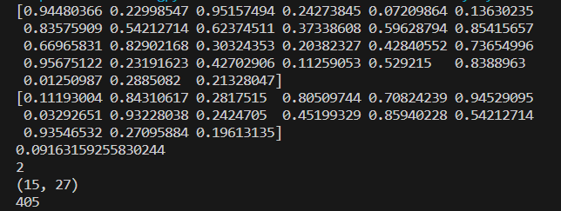  # -改变数组的形状为45行1列；  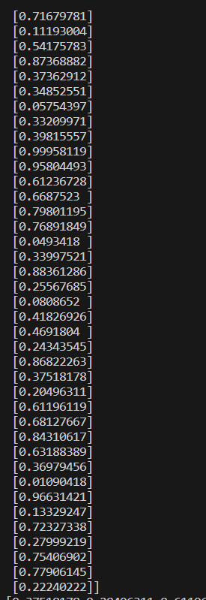  # -改变数组的形态为5行6列，输出损失掉的数据；  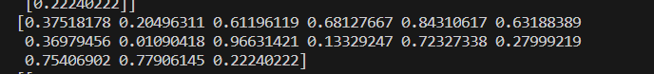  # -从垂直方向堆叠X和Y；  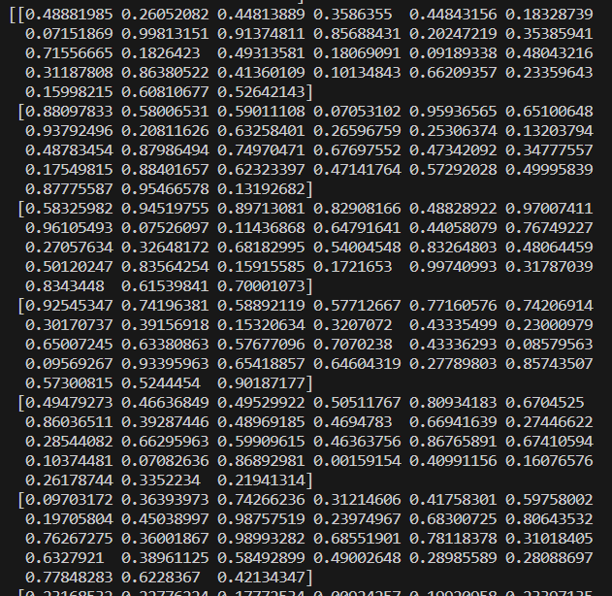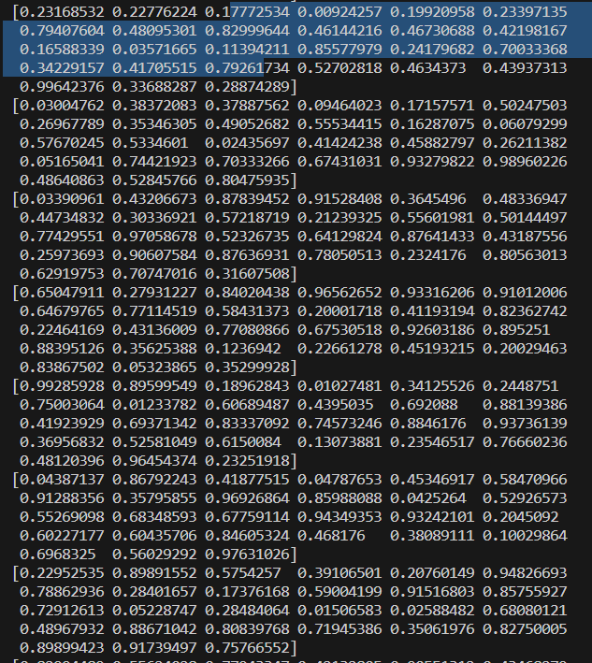  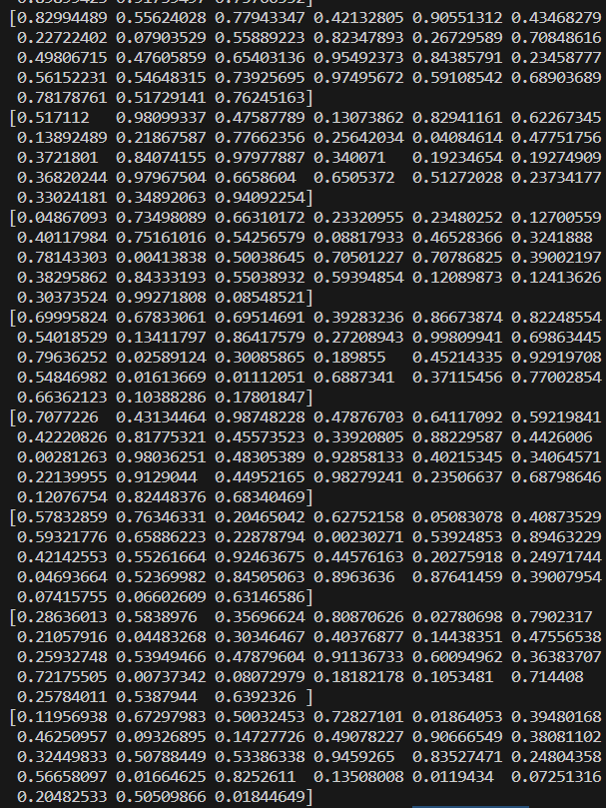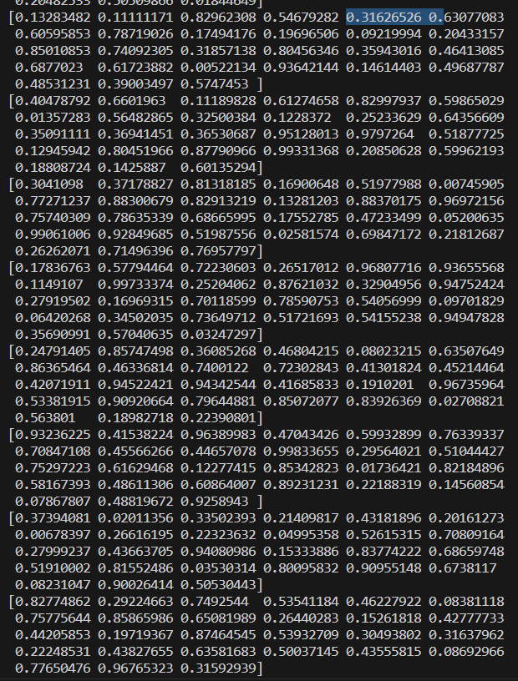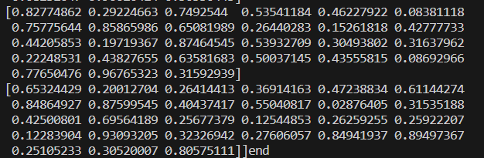  # -从水平方向堆叠X和Y；  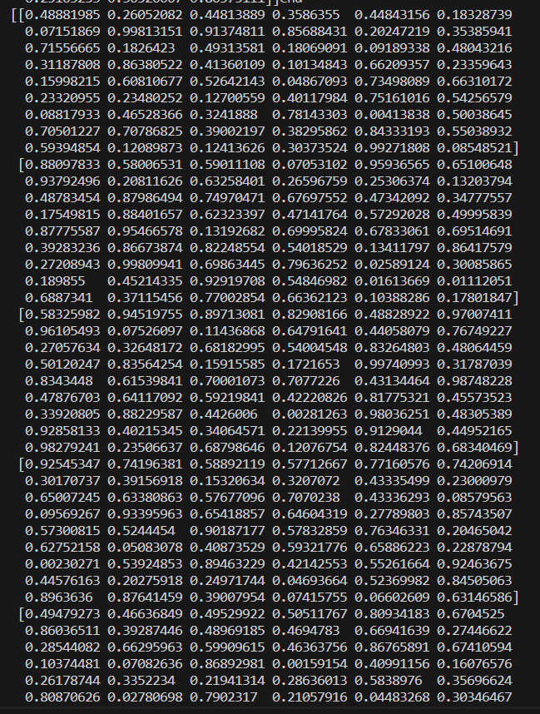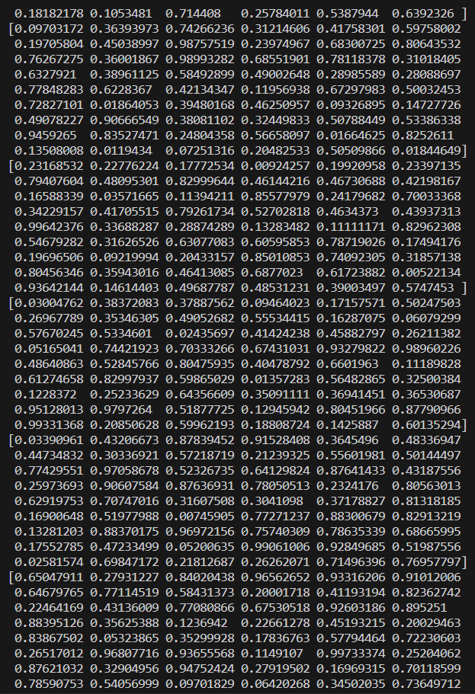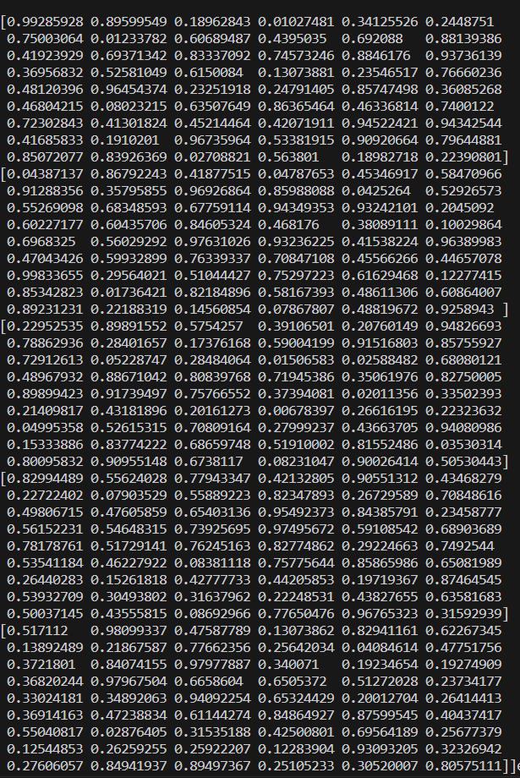  加减乘除：  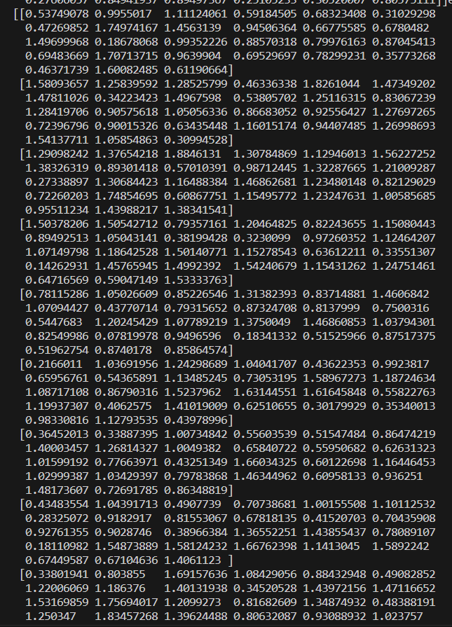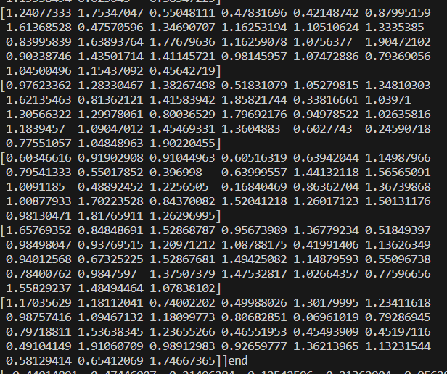  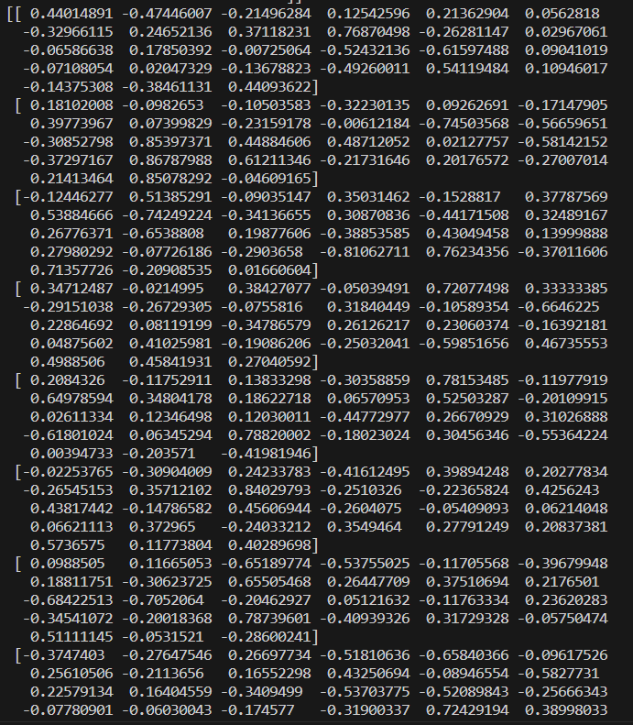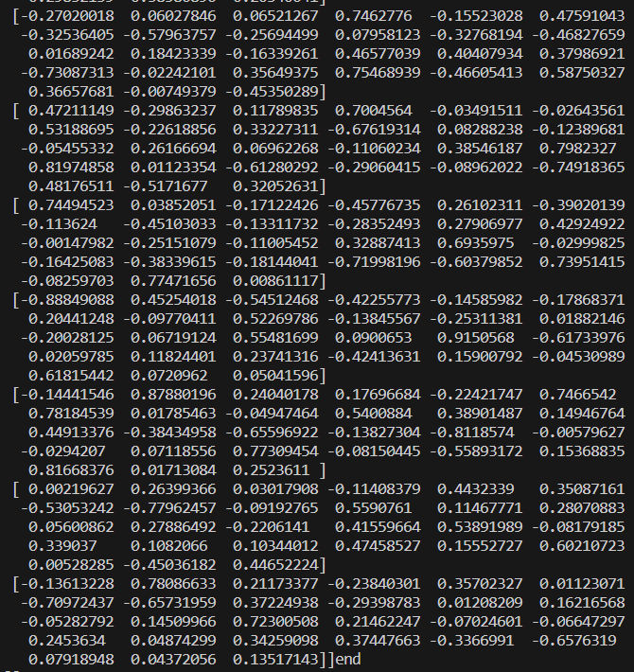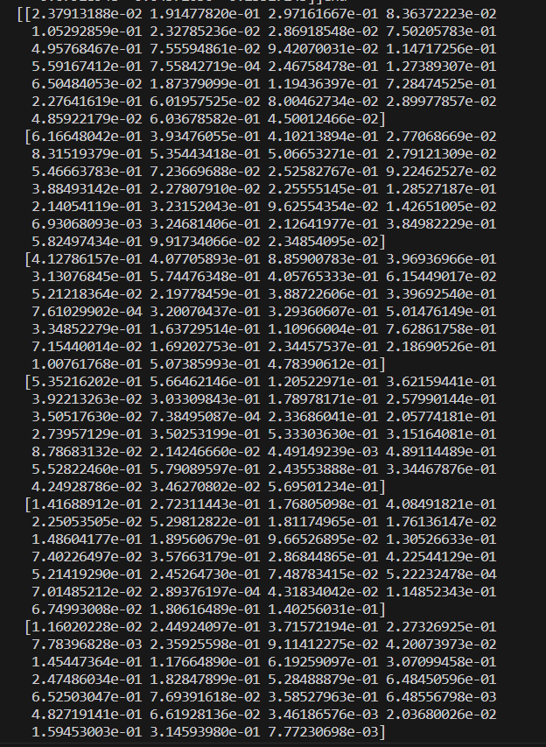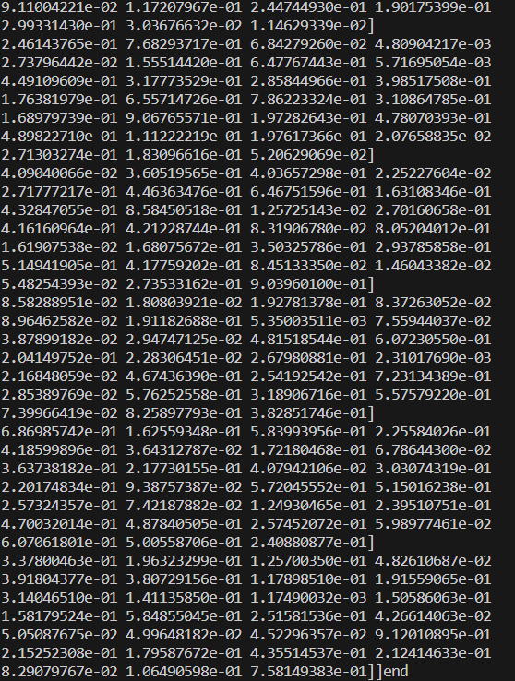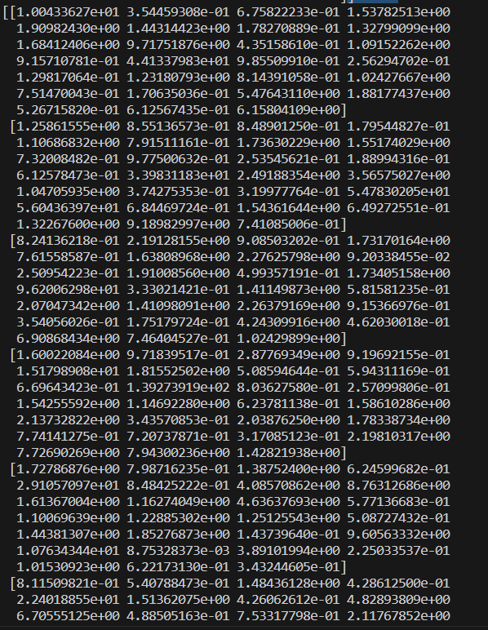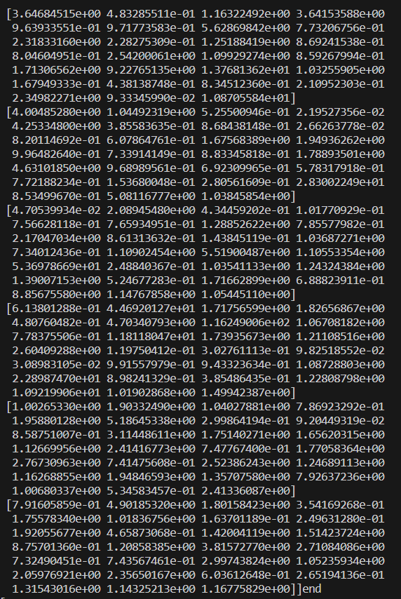  最大最小，方差标准差：  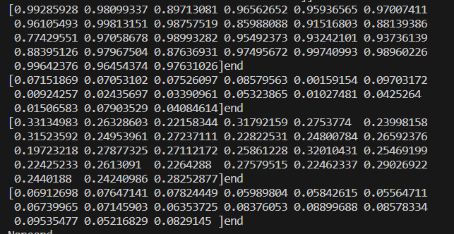  . 对X、Y中的数据分别进行正排序和逆排序：  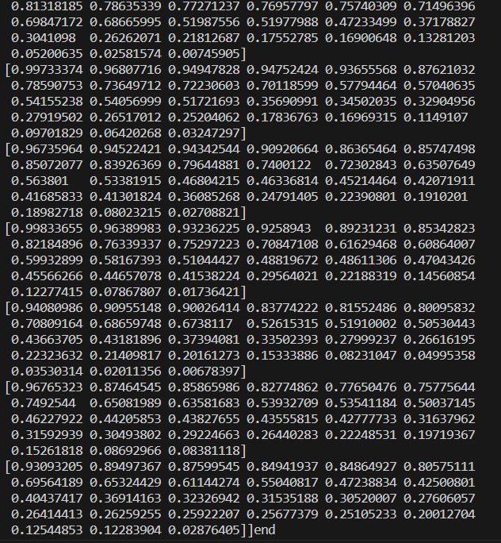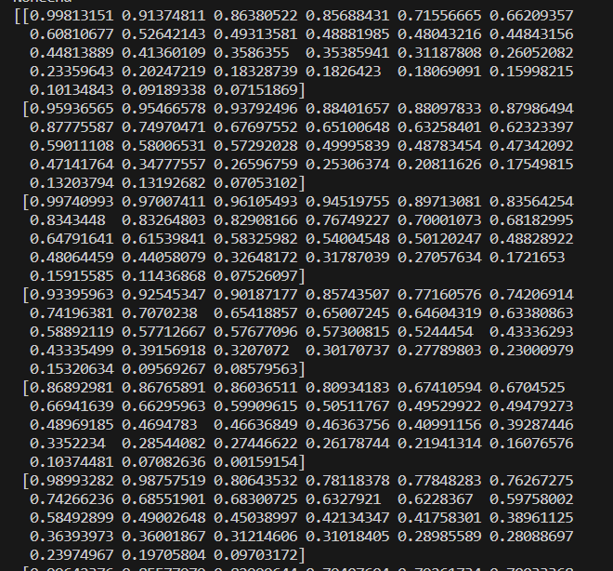  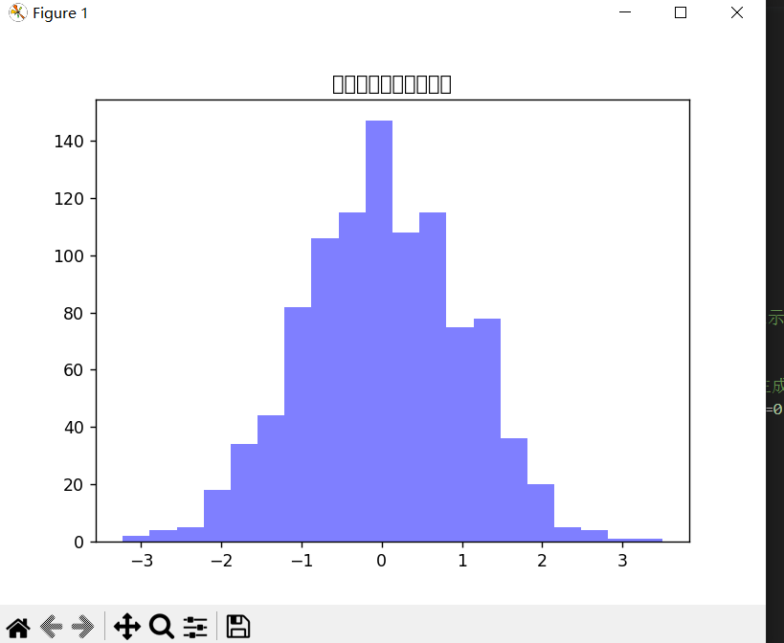
总  结 | （对实验结果进行分析，实验心得体会及改进意见，不能为空）  实验结果分析：  数组操作效果： 通过随机生成的二维数组，成功演示了对数组的各种操作，包括形状变换、元素访问、堆叠、运算、统计等。这些操作能够满足不同场景下对数据的处理需求。  方程组求解： Numpy的np.linalg.solve函数成功解决了给定的线性方程组，展示了Numpy在线性代数计算方面的强大功能。  随机分布生成与绘图： 利用随机分布函数生成数据，并通过Matplotlib进行绘图，提供了一种可视化数据分布的手段，使数据更具有直观性。  实验心得体会：  Numpy的便利性： Numpy提供了丰富而强大的功能，使得数组操作、线性代数等计算变得简单高效。它是进行科学计算和数据处理的重要工具。  实验中的挑战： 部分操作可能需要深入理解Numpy的文档，特别是在多维数组的索引和操作上，需要注意数组的形状和维度。  数据可视化的重要性： 通过绘图，能够更直观地理解数据的分布和特性，这在实际数据分析中是非常有帮助的。  改进意见：  注释和文档： 为了使代码更具可读性，可以加入详细的注释和文档，解释每个步骤的目的和实现方式。  错误处理： 在实际应用中，可能会遇到输入数据不符合预期的情况，因此添加一些错误处理机制，增强代码的健壮性。  更多的应用场景： 可以尝试在更复杂的数据集上应用这些方法，以更全面地理解Numpy在数据处理中的应用。  可视化增强： 对于数据可视化部分，可以尝试使用更多样化的图表，以及添加更多的细节，使得图表更加富有信息。
附  录 | （粘贴源代码，对关键步骤添加注释）  # 创建15行27列的随机二维数组（矩阵）X和Y；  import numpy as np  x=np.random.rand(15,27)  y=np.random.rand(15,27)  print(x[11],end='\n')  print(x[...,7],end='\n')  print(x[4,9],end='\n')  print(x.ndim,end='\n')  # -输出第12行的元素；  # -输出第8列的元素；  # -输出第5行第10列的元素；  # -输出数组的维数；  # -输出数组的行列数；  print(x.shape,end='\n')  # -输出数组的元素的个数；  print(x.size,end='\n')  # -改变数组的形状为45行1列；  a=x.copy()  a.resize((45,1))  print(a,end='\n')  # -改变数组的形态为5行6列，输出损失掉的数据；  b= np.split(a,[30],0)  a=b[0].reshape((5,6))  print(b[1].reshape((15)))  # -从垂直方向堆叠X和Y；  print(np.vstack((x,y)))  # -从水平方向堆叠X和Y；  print(np.hstack((x,y)))  # -计算并输出X、Y对应元素的+、-、*、/等运算结果；  print(x+y)  print(x-y)  print(x*y)  print(x/y)  # -计算并输出X、Y垂直、水平方向上的最大值、最小值、标准差、方差等信息；  #沿轴axis0（y轴）的最大值  print(np.max(x, axis=0))  print( np.min(x, axis=1))  print(np.std(x, axis=0))  print(np.var(x, axis=1))  # -对X、Y中的数据分别进行正排序和逆排序；  print(x.sort())  print(y.sort())  print(-np.sort(-x))  print(-np.sort(-y))  # -已知方程组  # 31x+48y=100  # 15x-17y=23  # 利用numpy模块中的函数求解该方程组。  A = np.array([[31, 48], [15, -17]])  B = np.array([100, 23])  solution = np.linalg.solve(A, B)  print("方程组的解:", solution)  # -利用常用的随机分布函数生成数据，并绘图显示。  import matplotlib.pyplot as plt  data = np.random.normal(0, 1, 1000) # 生成1000个服从标准正态分布的随机数  plt.hist(data, bins=20, color='b', alpha=0.5)  plt.title("随机分布数据的直方图")  plt.show()

